**Додаток**

**до рішення виконавчого комітету**

**Кременчуцької міської ради**

**Кременчуцького району**

**Полтавської області**

10.04.2025 №851

Викопіювання з плану міста М 1:500

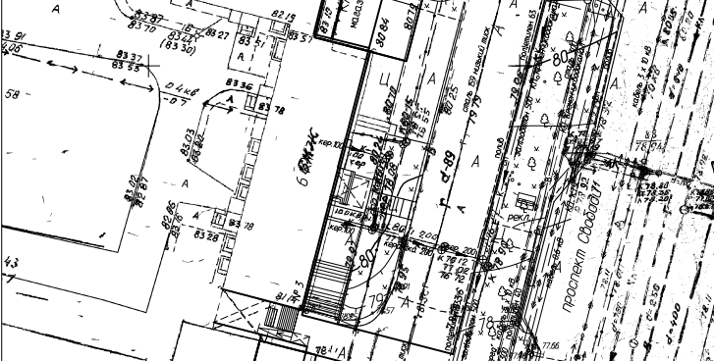

Умовні позначення:

 -  рекламний засіб (власник – ПАТ «Промінвестбанк»), розташований на будівлі по кварталу 101, буд. № 3, в м. Кременчуці, що підлягає демонтажу та евакуації на підставі акта обстеження рухомого майна від 28.08.2025.

**Керуючий справами**

**виконкому міської ради Руслан ШАПОВАЛОВ**

**Заступник начальника управління контролю за**

**станом благоустрою виконавчого комітету**

**Кременчуцької міської ради**

**Кременчуцького району Полтавської області Антон ЯДРОВ**

**Начальник управління земельних ресурсів**

**виконавчого комітету Кременчуцької міської ради**

**Кременчуцького району Полтавської області Ірина БЕЗВЕРХА**

**Заступник начальника управління містобудування**

**та архітектури Кременчуцької міської ради**

**Кременчуцького району Полтавської області Вікторія КОВАЛЬЧУК**